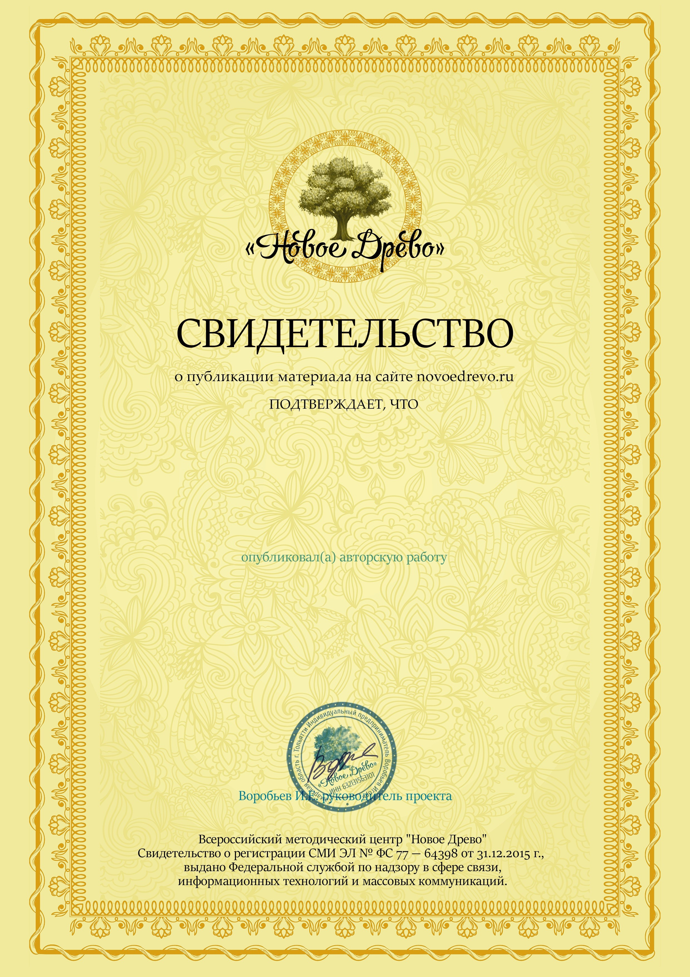

Ирина Петровна Гоцелюк

музыкальный руководитель МКДОУ-детский сад№6

г. Татарск

*8 марта для детей подготовительной группы "Волшебная шляпка"*

web-адрес публикации : https://novoedrevo.ru/publications/14008332 nd-22-14008332

*Март, 2023 г.*

Лицензия на осуществление образовательной деятельности № Л035-01213-63/00622379

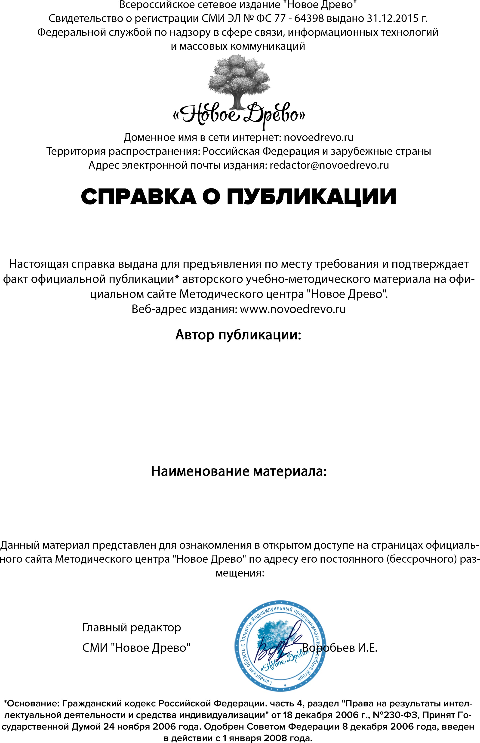

**№nd-22-14008332 от Март, 2023 г.**

**музыкальный руководитель МКДОУ-детский сад№6**

**г. Татарск**

**Ирина Петровна Гоцелюк**

**8 марта для детей подготовительной группы "Волшебная шляпка"**

**https://novoedrevo.ru/publications/14008332**